15 сентября 2019, в рамках 6-го Ярославского полумарафона «Золотое кольцо» состоялся спортивный фестиваль «Дети и спорт – будущее России» - это уникальная площадка, где абсолютно каждый желающий мог попробовать себя практически в любом виде спорта – от единоборств до прыжков на батуте. Уже традиционно при поддержке ДФКСиМП и Департамента образования г. Ярославля, МДОУ " Детский сад 235" организует на этом мероприятии спортивную интерактивную площадку. Более 100 воспитанников детских садов, приняли участие в мастер классах по футболу Фиксики провели весёлые игры и эстафеты,, а родители сражались за честь своих детских садов в "Папиной футбольной лиге". Поздравляем команду пап нашего детского сада, занявшую почётное
2 м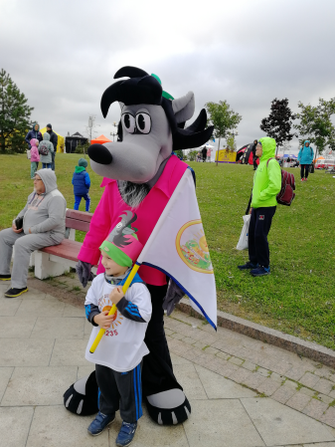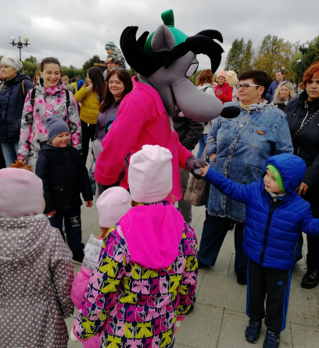есто!!! Молодцы!!!! 